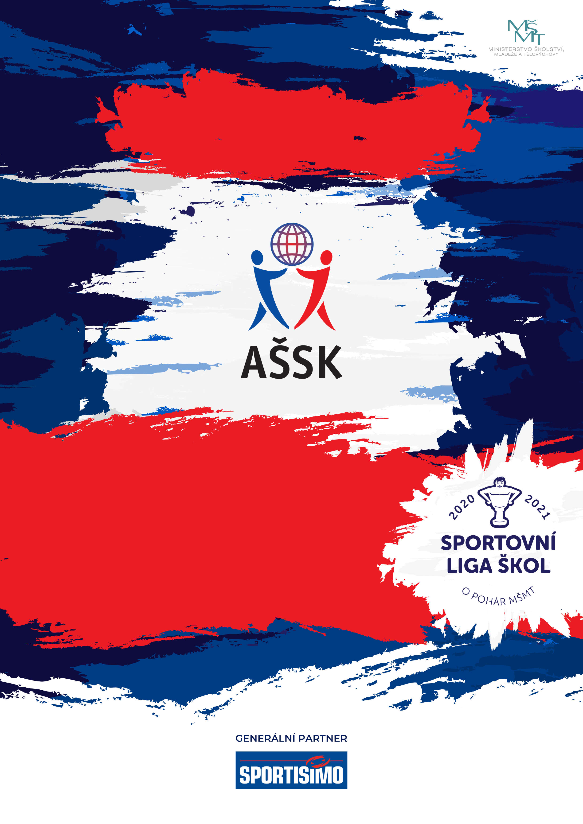
Okrsky - 3. 4. 2025
Okresní kolo – 22. 4. 2025

Okresní kolo v basketbale chlapců IV. kat.
VŠEOBECNÁ USTANOVENÍ
 | POŘADATEL: | Z pověření Okresní rady Opava je pořadatelem ŠSK při ZŠ Opava, Otická
 | TERMÍN KONÁNÍ: | Okrsková kola – 3.4.2025  Okresní kolo – 22.4.2025
 | MÍSTO KONÁNÍ: | Okrsková kola – školy uvedené na prvním místě v rozlosování  Okresní finále - Tělocvična ZŠ Opava, Otická
 | ŘEDITEL SOUTĚŽE: | Přemysl Novák, Telefon: 721 553 434 e-mail: skpema@atlas.cz, učitel TV na ZŠ Opava, Otická
 | ÚČASTNÍCI: | Řádně přihlášené školy. Rozlosování viz. Poslední str. propozic – pořadatel okrsku uveden na prvním místě.  Družstvo má maximálně 12 hráčů a jednoho vedoucího. Vedoucí osoba musí být v pracovněprávním vztahu s vysílající školou.
 | KATEGORIE: | IV. – základní školy – žáci a odpovídající ročníky víceletých gymnázií, ročník narození 2009–2011  V kategorii mohou startovat družstva za těchto podmínek:  - Družstvo je složeno z žáků jedné školy  - Členové družstva musí odpovídat ročníkem narození a příslušným stupněm vzdělání  - Žák, který opakuje ročník a je v deváté třídě, nemůže být zařazen do soutěže.  - Startovat mohou pouze žáci gymnázií splňující článek 10 všeobecných podmínek pro účast na soutěžích AŠSK (Organizační řád AŠSK, str. 39), tj. pouze ti žáci, kteří nejsou zařazeni v studijních oborech se specializovanou výukou TV.  Všechny podmínky musí být splněny zároveň.
 | PREZENCE: | V 8:00.  Vedoucí předloží: soupisku družstva, potvrzenou ředitelem školy; musí být vyznačeno členství v AŠSK ČR. Každý hráč musí mít kartičku pojištěnce.
 | TECHNICKÁ PORADA: | V 8:15. Účast alespoň jednoho zástupce družstva na technické poradě je povinná.
 | ÚČASTNICKÝ POPLATEK - startovné | Školy se přihláškou na soutěž se zavazují uhradit roční startovné. Tento poplatek hradí školy startující v některé soutěži AŠSK ČR v kategoriích III., IV. nebo V. (II. a III. stupeň vzdělání). Škola na soupisku č. 2 – přihlášku startu školy – vyplní fakturační údaje a e-mail školy (postačuje, pokud jsou tyto informace na razítku školy). Následně na uvedený e-mail přijde škole faktura na 2.000 Kč (roční startovné – jednorázový roční poplatek za všechny soutěže)

 | ZDRAVOTNÍ ZABEZPEČENÍ A DOZOR NAD ŽÁKY: |  | Účastníci akce nejsou pořadatelem pojištěni proti úrazům, krádežím ani ztrátám. VV AŠSK ČR doporučuje, aby účastníci uzavřeli individuální úrazové pojištění. Za zdravotní způsobilost odpovídá vysílající škola. Účastníci musí mít s sebou průkazku zdravotní pojišťovny. Dozor nad účastníky zajišťuje v plném rozsahu a po celou dobu soutěže vysílající škola. (Vyhláška MŠMT ČR č.55/2005 §7, odst. 2) Vedoucí družstev odpovídají po celou dobu soutěže za bezpečnost a chování členů výpravy.
 | TECHNICKÁ USTANOVENÍ
 | PODMÍNKY ÚČASTI: | Soutěž je řízena všeobecnými podmínkami AŠSK. V družstvech mohou startovat pouze žákyně příslušné školy, kteří jsou uvedeni  na soupisce potvrzené ředitelem školy.  Za zdravotní způsobilost zodpovídá vedoucí družstva. Účastníci nejsou pojištěni proti úrazu a případným ztrátám. Účastníci mají u sebe kartičky zdravotní pojišťovny.
 | MATERIÁLNÍ ZABEZPEČENÍ: | Každé družstvo musí mít dresy s čísly a míč pro vlastní rozcvičení.
 | PROTESTY: | Případnou námitku podává vedoucí družstva písemně nebo telefonicky do 15 minut po skončení utkání řediteli soutěže, s vkladem 500 Kč. Protesty řeší soutěžní komise. V případě zamítnutí propadá vklad pořadateli.
 | SOUTĚŽNÍ KOMISE: | Ředitel soutěže, hlavní rozhodčí, zástupce družstev
 | PRAVIDLA: | Hraje se podle pravidel basketbalu a soutěžního řádu AŠSK ČR.  - hrací doba + počet oddechových časů bude určen na technické poradě.
 | SYSTÉM SOUTĚŽE: | Bude určen na technické poradě, podle skutečného počtu účastníků.
 | STANOVENÍ POŘADÍ  A DALŠÍ PŘEDPISY: | 1. Počet získaných bodů.  2. Při rovnosti bodů 2 družstev rozhoduje vzájemný zápas, u více družstev tabulka vzájemných zápasů:  a/ body  b/ rozdíl ve skóre  c/ větší počet vstřelených košů  3. Celkový rozdíl ve skóre.  4. Celkový větší počet vstřelených košů.
 | ROZHODČÍ | Ve finále zajišťuje ředitel soutěže.
 | CENY | Všechna družstva obdrží diplomy.  První tři družstva obdrží poháry a medaile
 | POSTUP DO OF | Čtyřčlenná skupina = 2 postup  Tříčlenná = 1 postup
 | POSTUP KF | Vítěz okresního kola postupuje do KF – termín a místo ještě neurčeno
 | OSTATNÍ | „Realizace soutěže byla podpořena Ministerstvem školství, mládeže a tělovýchovy“

Ředitel soutěže Předseda OR Opava Přemysl Novák Petr Mička


Příloha č. 2
Asociace školních sportovních klubů České republiky, z. s.

140 00 Praha 4 - Háje, Starobylá 999/1a,
tel.: 731 145 704, IČ: 45773688

Prezenční listina soutěžících ve sportovních soutěžích

Název soutěže: ………………………………..... Postupové kolo: ……….……………….....
Kategorie: …………………………………….......
Místo konání: ………………………………….... Datum konání: ………………………….....
Jméno a příjmení soutěžícího | Rok narození | Třída | Číslo dresu | Škola, adresa školy, IČO školy
Výše uvedené osobní údaje jsou nezbytné pro evidenci a kontrolu soutěže ze strany AŠSK ČR a MŠMT. Nebudou použity k žádným jiným účelům.

Jméno, příjmení email a telefon vedoucího družstva (pedagogického doprovodu):

………………………………………………………………………………………………………………………………………

V ………………..................................................................................... dne: …………………………………….

Škola potvrzuje, že žáci a žákyně uvedené na soupisce jsou žáky denního studia školy, uvedeného věku a nikdo z uvedených žáků není osvobozen od TV a nemá III. nebo IV. zdravotní klasifikaci. Škola potvrzuje, že vedoucí družstva (pedagog) bude vykonávat dohled nad žáky po celou dobu trvání soutěže, a to i cestou na soutěž a zpět.
Razítko a podpis ředitelství školy:

Rozlosování do skupin:

Skupina A | Skupina B | Skupina C | Skupina D
ZŠ Otická | ZŠ Englišova | ZŠ Háj ve Slezsku | ZŠ Štěpánkovice
ZŠ Vrchní | ZŠ T. G. Masaryka | ZŠ Kylešovice | ZŠ Ludgeřovice
ZŠ Raduň | ZŠ E. Beneše | ZŠ Mařádkova | ZŠ B. Němcové
ZŠ Vítkov

